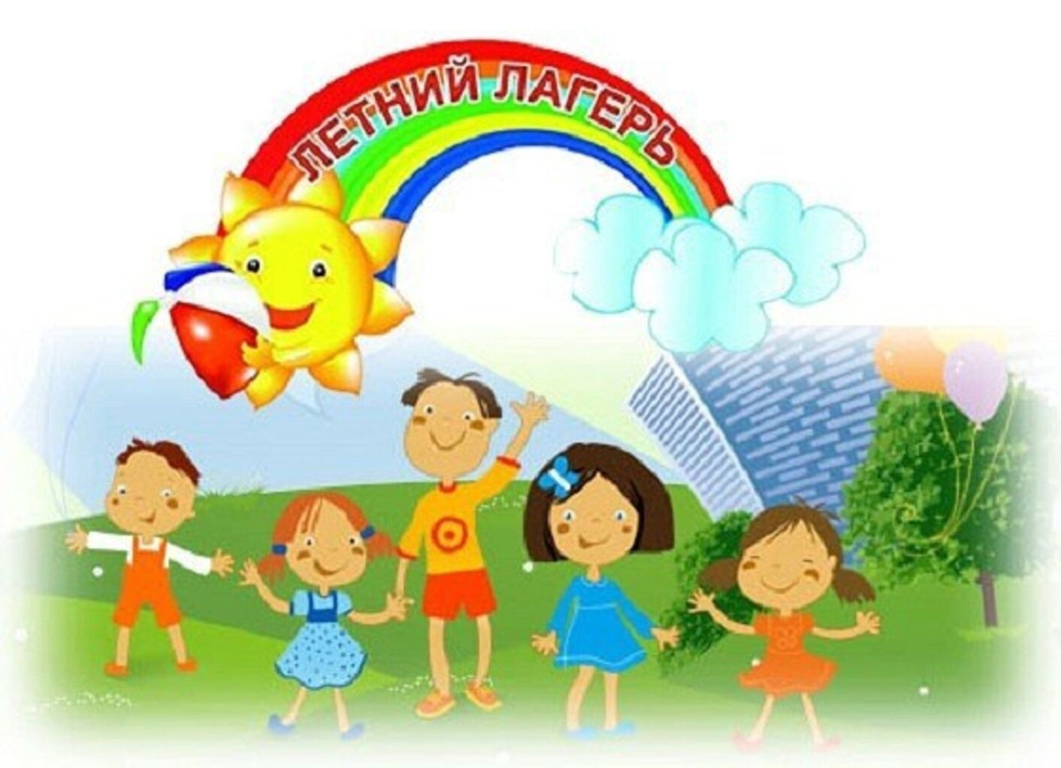

4. Перед отъездом:
- Проверьте вещи еще раз: Убедитесь, что ничего не забыли.
- Поговорите с ребенком: успокойте его, скажите, что любите его и будете ждать.
- Вручите ребенку памятку с вашими контактами: укажите номера телефонов (свой, мужа/жены, бабушки/дедушки).
- Обсудите с ребенком план связи: как часто вы будете созваниваться/ переписываться.
- Удачи! Пожелайте ребёнку хорошего отдыха, новых друзей и незабываемых впечатлений!

5. Полезные советы:
- Не берите с собой ценные вещи (ювелирные украшения, дорогие гаджеты).
- Не давайте ребенку много денег.
- Обсудите с ребёнком, что делать, если он заболеет или возникнут какие-то проблемы.
- Уточните у администрации лагеря правила приема передач.
- Помните, что самостоятельность и ответственность - важные качества, которые ваш ребёнок сможет развить в лагере!
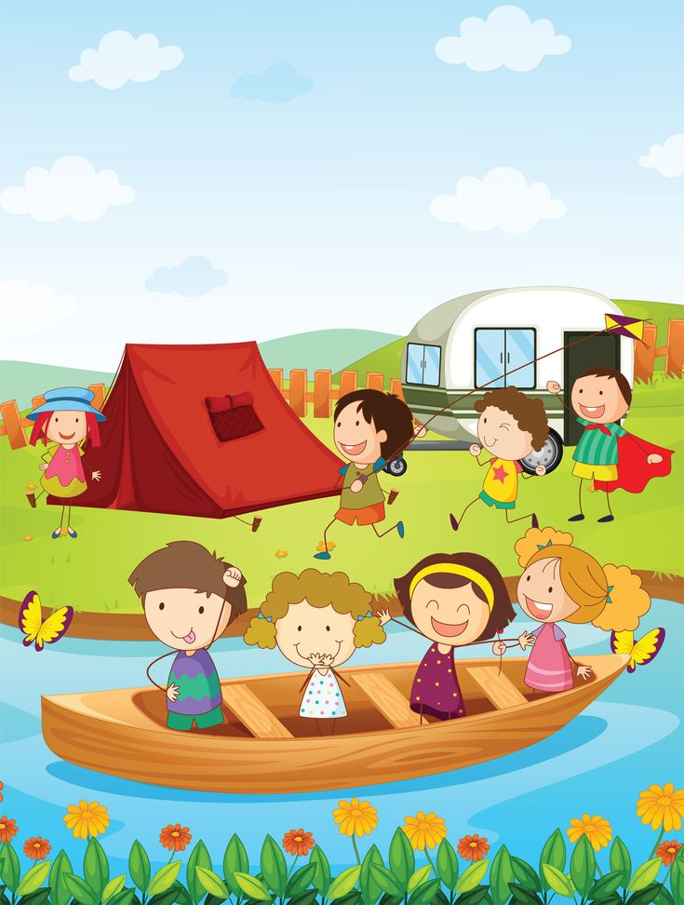

Желаем вашему ребенку отличного отдыха!

Тотемский территориальный отдел Управления Федеральной службы по надзору в сфере защиты прав потребителей и благополучия человека по Вологодской области

Собираем ребенка в детский загородный оздоровительный лагерь

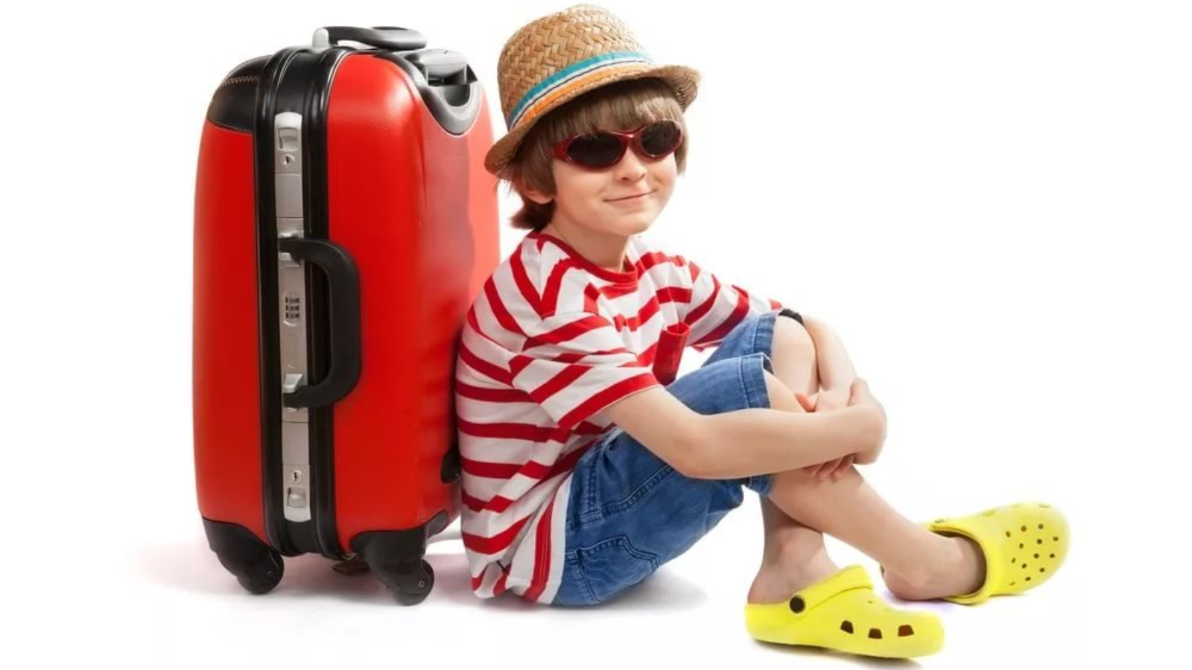

г. Тотьма
2025

Вот и наступило долгожданное время летних каникул! Ваш ребенок отправляется в оздоровительный лагерь, и вы хотите, чтобы его отдых был комфортным, безопасным и запоминающимся.
Эта памятка поможет вам правильно подготовить ребенка к поездке.

1. Медицинская подготовка:
- Медицинская справка (форма 079/у): обязательный документ, содержащий информацию о состоянии здоровья ребенка, перенесенных заболеваниях, прививках, аллергиях, хронических заболеваниях (если есть).
- Справка об отсутствии контактов с инфекционными больными: берется у педиатра за несколько дней до отъезда.
- Медицинские препараты: если ребенок принимает какие-либо лекарства на постоянной основе, обязательно передайте их в лагерь с четкой инструкцией по применению (дозировка, время приема). Укажите все лекарства, которые принимает ребенок, в медицинской карте.

2. Список вещей (самое важное):
- Одежда и обувь:
- спортивный костюм и спортивная обувь;
-одежда для повседневной носки (не меньше 2-ух комплектов);
- солнцезащитный головной убор;
- нарядная одежда (для мероприятий);
- футболки, рубашки (3-4 шт., в том числе и с длинными рукавами);
- одежда для купания (купальник, плавки);
- носки (5-6 пар);
- нижнее белье (3-5 смен);
- теплый свитер или кофта;
- ветровка;
- туфли для повседневной носки;
-обувь для ношения во время дождя, сырой и холодной погоды;
- спортивная обувь;
- сланцы, комнатные тапочки.
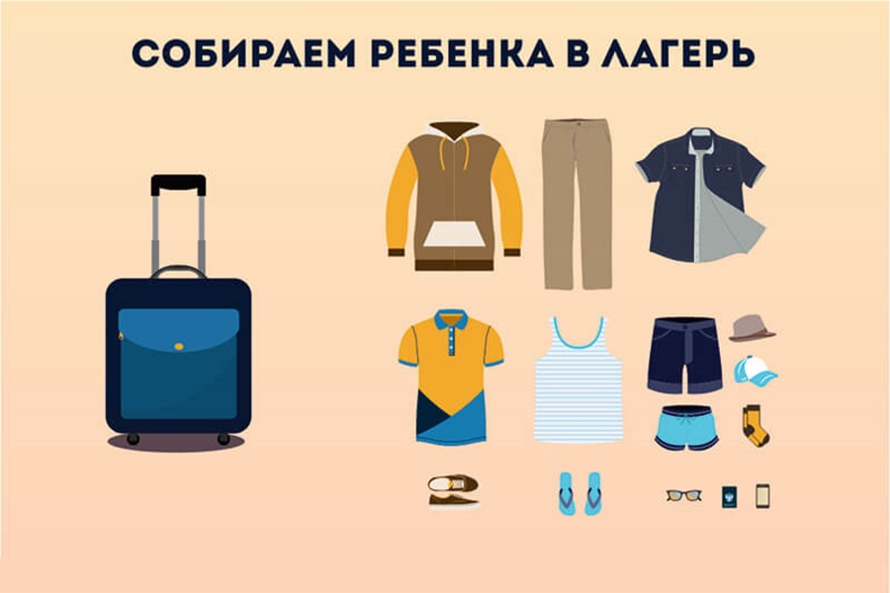

- Предметы личной гигиены:
- зубная щетка и паста;
- шампунь и гель для душа;
- мочалка;
- мыло;
- расческа/щетка для волос;
- солнцезащитный крем с высоким SPF;
- репеллент от комаров и других насекомых;
- влажные салфетки;
- носовые платки;
- девочкам: резинки, заколки для волос.

- Не забудьте:
- упакуйте вещи в удобную сумку или чемодан;
- подписывайте вещи (особенно одежду)- это облегчит их поиск в случае потери.

3. Важные документы:
-путевка;
-копия свидетельства о рождении ребенка;
-полис обязательного медицинского страхования (ОМС);
-согласие на медицинское вмешательство (если требуется);
-копия справки об инвалидности (если есть);
- документы, подтверждающие льготы (если есть).

